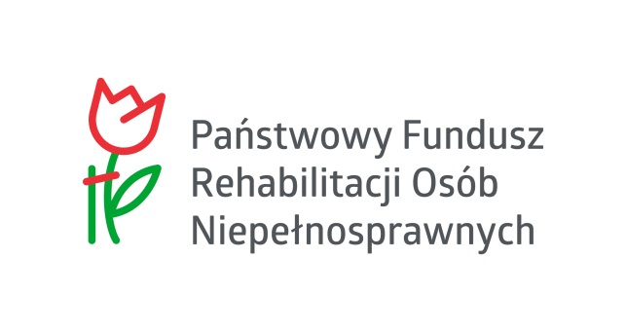

KARTA ZGŁOSZENIOWA

III EDYCJA PRZEGLĄDU FILMÓW INTEGRACYJNYCH
PT.: „AKTYWIZACJA OSÓB NIEPEŁNOSPRAWNYCH”
Organizatorzy:
Państwowy Fundusz Rehabilitacji Osób Niepełnosprawnych
oraz
Uniwersytet Ekonomiczny w Poznaniu

Poznań, 28 marca 2019 r.
Imię i nazwisko:
Nazwa producenta filmu:
Tytuł filmu:
Adres do korespondencji:
Adres e-mail:
Nr telefonu:

Wyrażam zgodę na przetwarzanie danych osobowych na potrzeby III edycji Przeglądu Filmów Integracyjnych
Zgłoszenia do III edycji Przeglądu Filmów Integracyjnych można dokonywać poprzez przesłanie dzieła na nośniku pendrive wraz z kartą zgłoszeniową do dnia 11 marca 2019 r. pocztą tradycyjną na adres: Państwowy Fundusz Rehabilitacji Osób Niepełnosprawnych – Oddział Wielkopolski, ul. Lindego 6, 60-573 Poznań lub dostarczenie drogą elektroniczną skanu zgłoszenia oraz linku umożliwiającego pobranie filmu, na adres e-mail: konferencje.poznan@pfron.org.pl .

Klauzula informacyjna, zgodna z RODO, o zasadach przetwarzania danych osobowych
w ramach III Przeglądu Filmów Integracyjnych:
Na podstawie ogólnego Rozporządzenia o ochronie danych osobowych nr 2016/679 (dalej „RODO”), informujemy, że :
1. Administratorem Pani/Pana danych osobowych (dalej „Administrator”) jest Państwowy Fundusz Rehabilitacji Osób Niepełnosprawnych z siedzibą w Warszawie, al. Jana Pawła II 13, 00-828 Warszawa (PFRON), tel. : 22 50 55 500.
2. Dane kontaktowe Inspektora Ochrony Danych (IOD) powołanego przez Administratora
są następujące: adres e-mail: iod@pfron.org.pl .
3. Celem przetwarzania danych jest organizacja i przystąpienie do III Przeglądu Filmów Integracyjnych oraz promocja prac zgłoszonych do Konkursu.
4. Podstawą prawną przetwarzania danych osobowych jest: Pani/Pana zgoda na przetwarzanie danych osobowych, tj. art. 6 ust 1 lit a RODO.
5. Udostępnione przez Panią/Pana dane nie będą podlegały udostępnieniu odbiorcom danych
w rozumieniu art. 4 pkt 9 RODO.
6. Zakres Pani/Pana danych, które podlegają przetwarzaniu: dane identyfikacyjne – imię i nazwisko, dane kontaktowe – adres e-mail, nr telefonu oraz adres do korespondencji.
7. Informujemy, że posiada Pani/Pan prawo dostępu do treści swoich danych osobowych, prawo
do ich sprostowania, usunięcia, jak również prawo do ograniczenia ich przetwarzania, prawo
do cofnięcia zgody, prawo do przenoszenia danych, prawo do wniesienia sprzeciwu
wobec przetwarzania Pani/Pana danych osobowych.
8. Informujemy, że Pani/Pana zgoda na przetwarzanie danych osobowych może zostać cofnięta
w dowolnym momencie przez wysłanie wiadomości e-mail na adres naszego IOD: iod@pfron.org.pl . Informujemy, że nie jesteście Państwo profilowani. Państwa dane nie będą przekazywane
poza Europejski Obszar Gospodarczy (EOG) ani udostępniane organizacjom międzynarodowym.
9. Brak zgody na przetwarzanie Pani/Pana danych osobowych spowoduje brak możliwości wzięcia udziału w Konkursie. Pani/Pana dane osobowe, w zakresie wskazanym w pkt 6 niniejszej klauzuli przechowywane będą przez okres 10 lat. W tym okresie dane będą przetwarzane wyłącznie do celów archiwalnych w interesie publicznym i do celów statystycznych.
10. Przysługuje Pani/Panu prawo wniesienia skargi do organu nadzorczego, jeśli Pani/Pana zdaniem, przetwarzanie danych osobowych narusza przepisy unijnego rozporządzenia RODO.

Podpis osoby zgłaszającej pracę do udziału w III Przeglądzie Filmów Integracyjnych:
…………………………………………………………………………………………………….

